ロボットセミナー受講者各位

平成29年8月3日

一般社団法人 日向地区中小企業支援機構

ロボットセミナー受講生対抗

第１回 フレンドリーマッチ（練習試合）のご案内

「ロボットセミナーin日向」で作成したロボットを使って、サッカーの練習試合をしてみませんか？今まで当センターで「ロボットセミナーin日向」を受講された方が対象です。

今まで皆さんが得た知識をロボットに詰め込み、力試しをやってみませんか？

※今回は専門の講師はつきません。

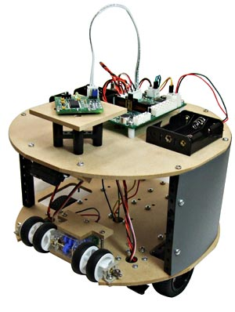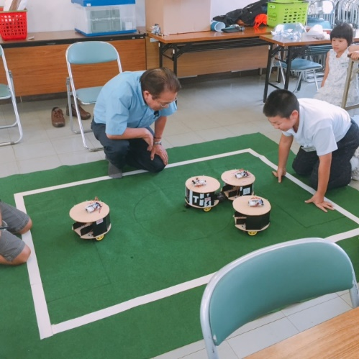

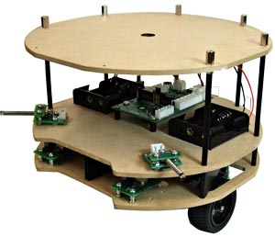

日時：8月21日（月）9：00～12：00

　　　　　　　※12：00~17：00はスペースを開放いたします。

　　　　　　　（プログラミング自習時間として使用できます。）

場所：日向ひとものづくりセンター 視聴覚室

参加料：無　料

持ってくる物：①セミナーで作成したロボット　②パソコン

　　　　　 （パソコンは当センターで貸し出すこともできます。）

申し込み方法：電話もしくは、ホームページから申し込みできます。

申し込み期限：8月17日（木）

内容：当日、参加者で対戦組み合わせを作成します。審判は、参加者が

　　　　　　　交代で行います。

問い合わせ先：日向ひとものづくりセンター（0982-55-1116）

　　　　　　　ホームページＵＲＬ　http://hitomono.hyugakikou.com/